114年5月16日餐點照片
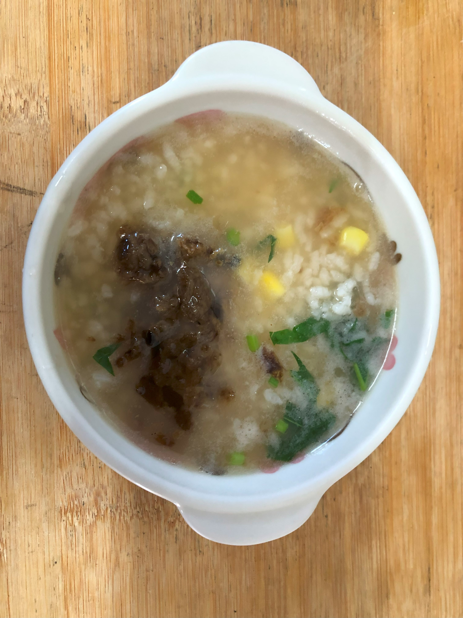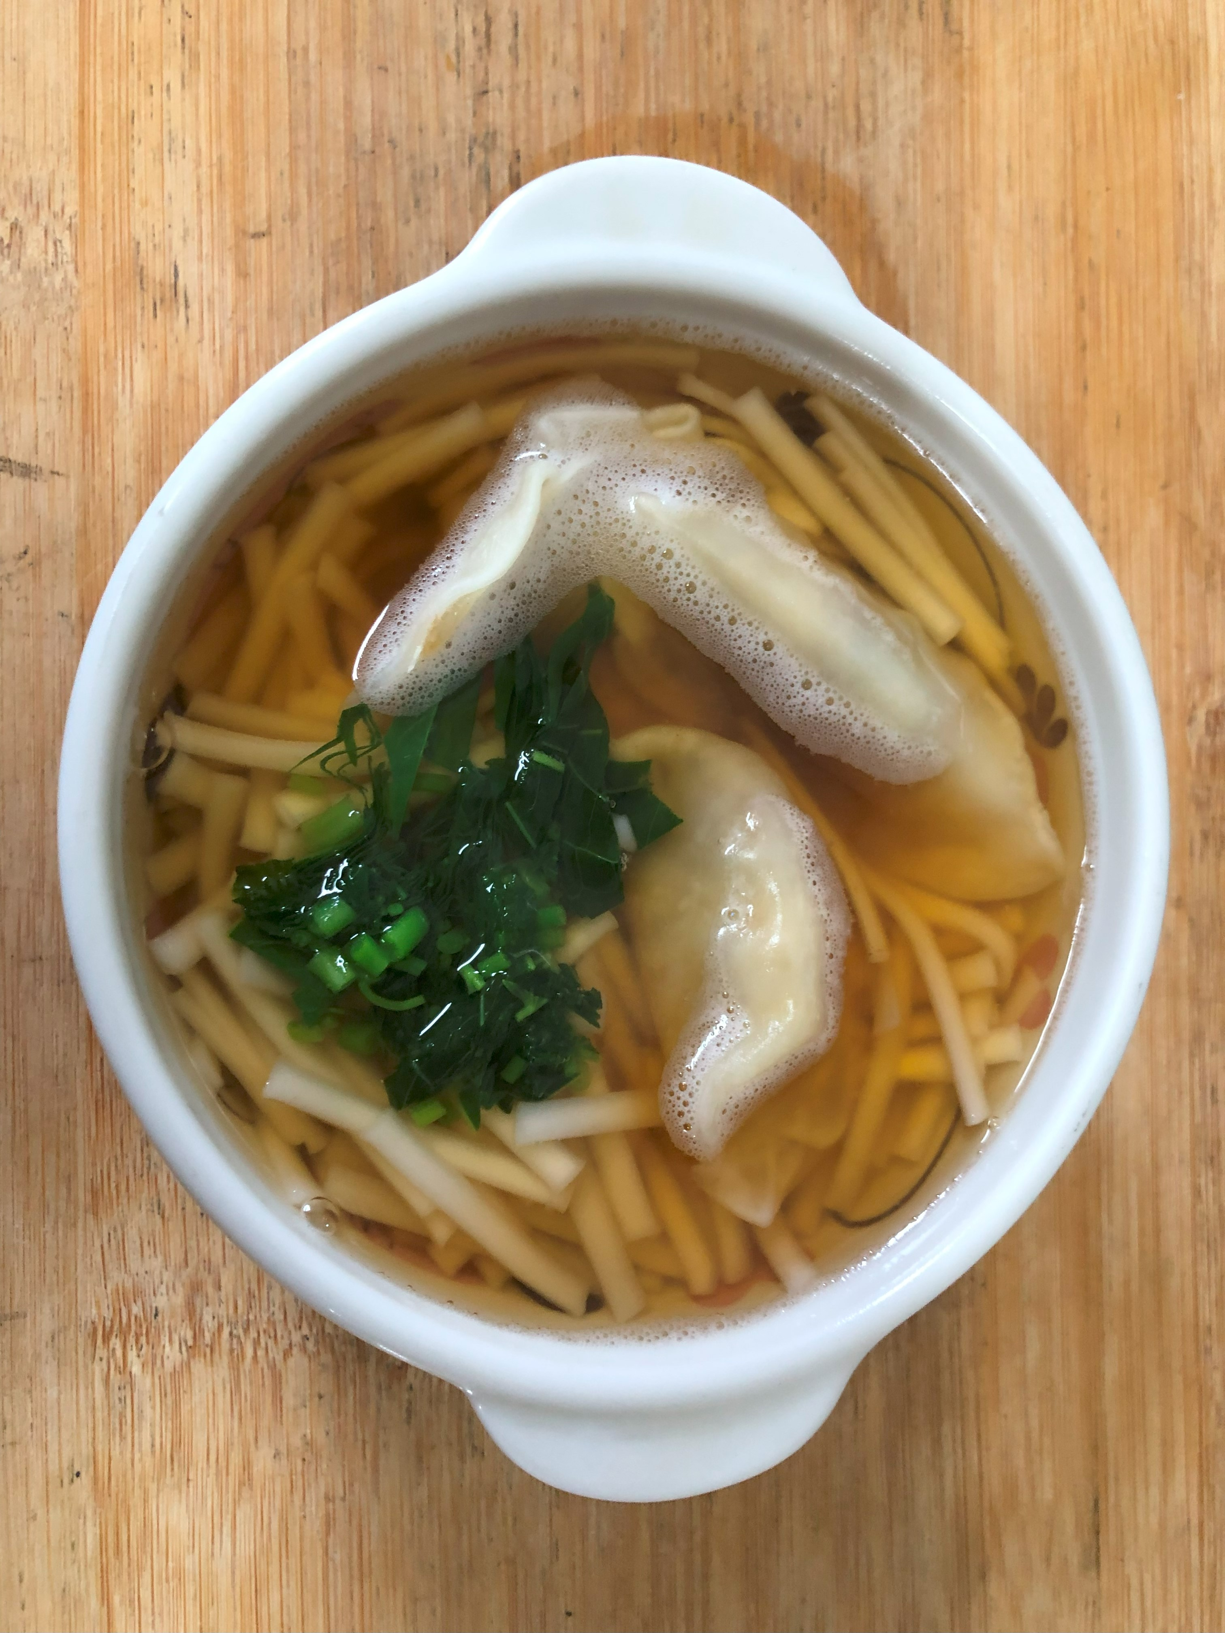
早餐(蔬食三味粥) 下午點心(蔬菜水餃湯麵)
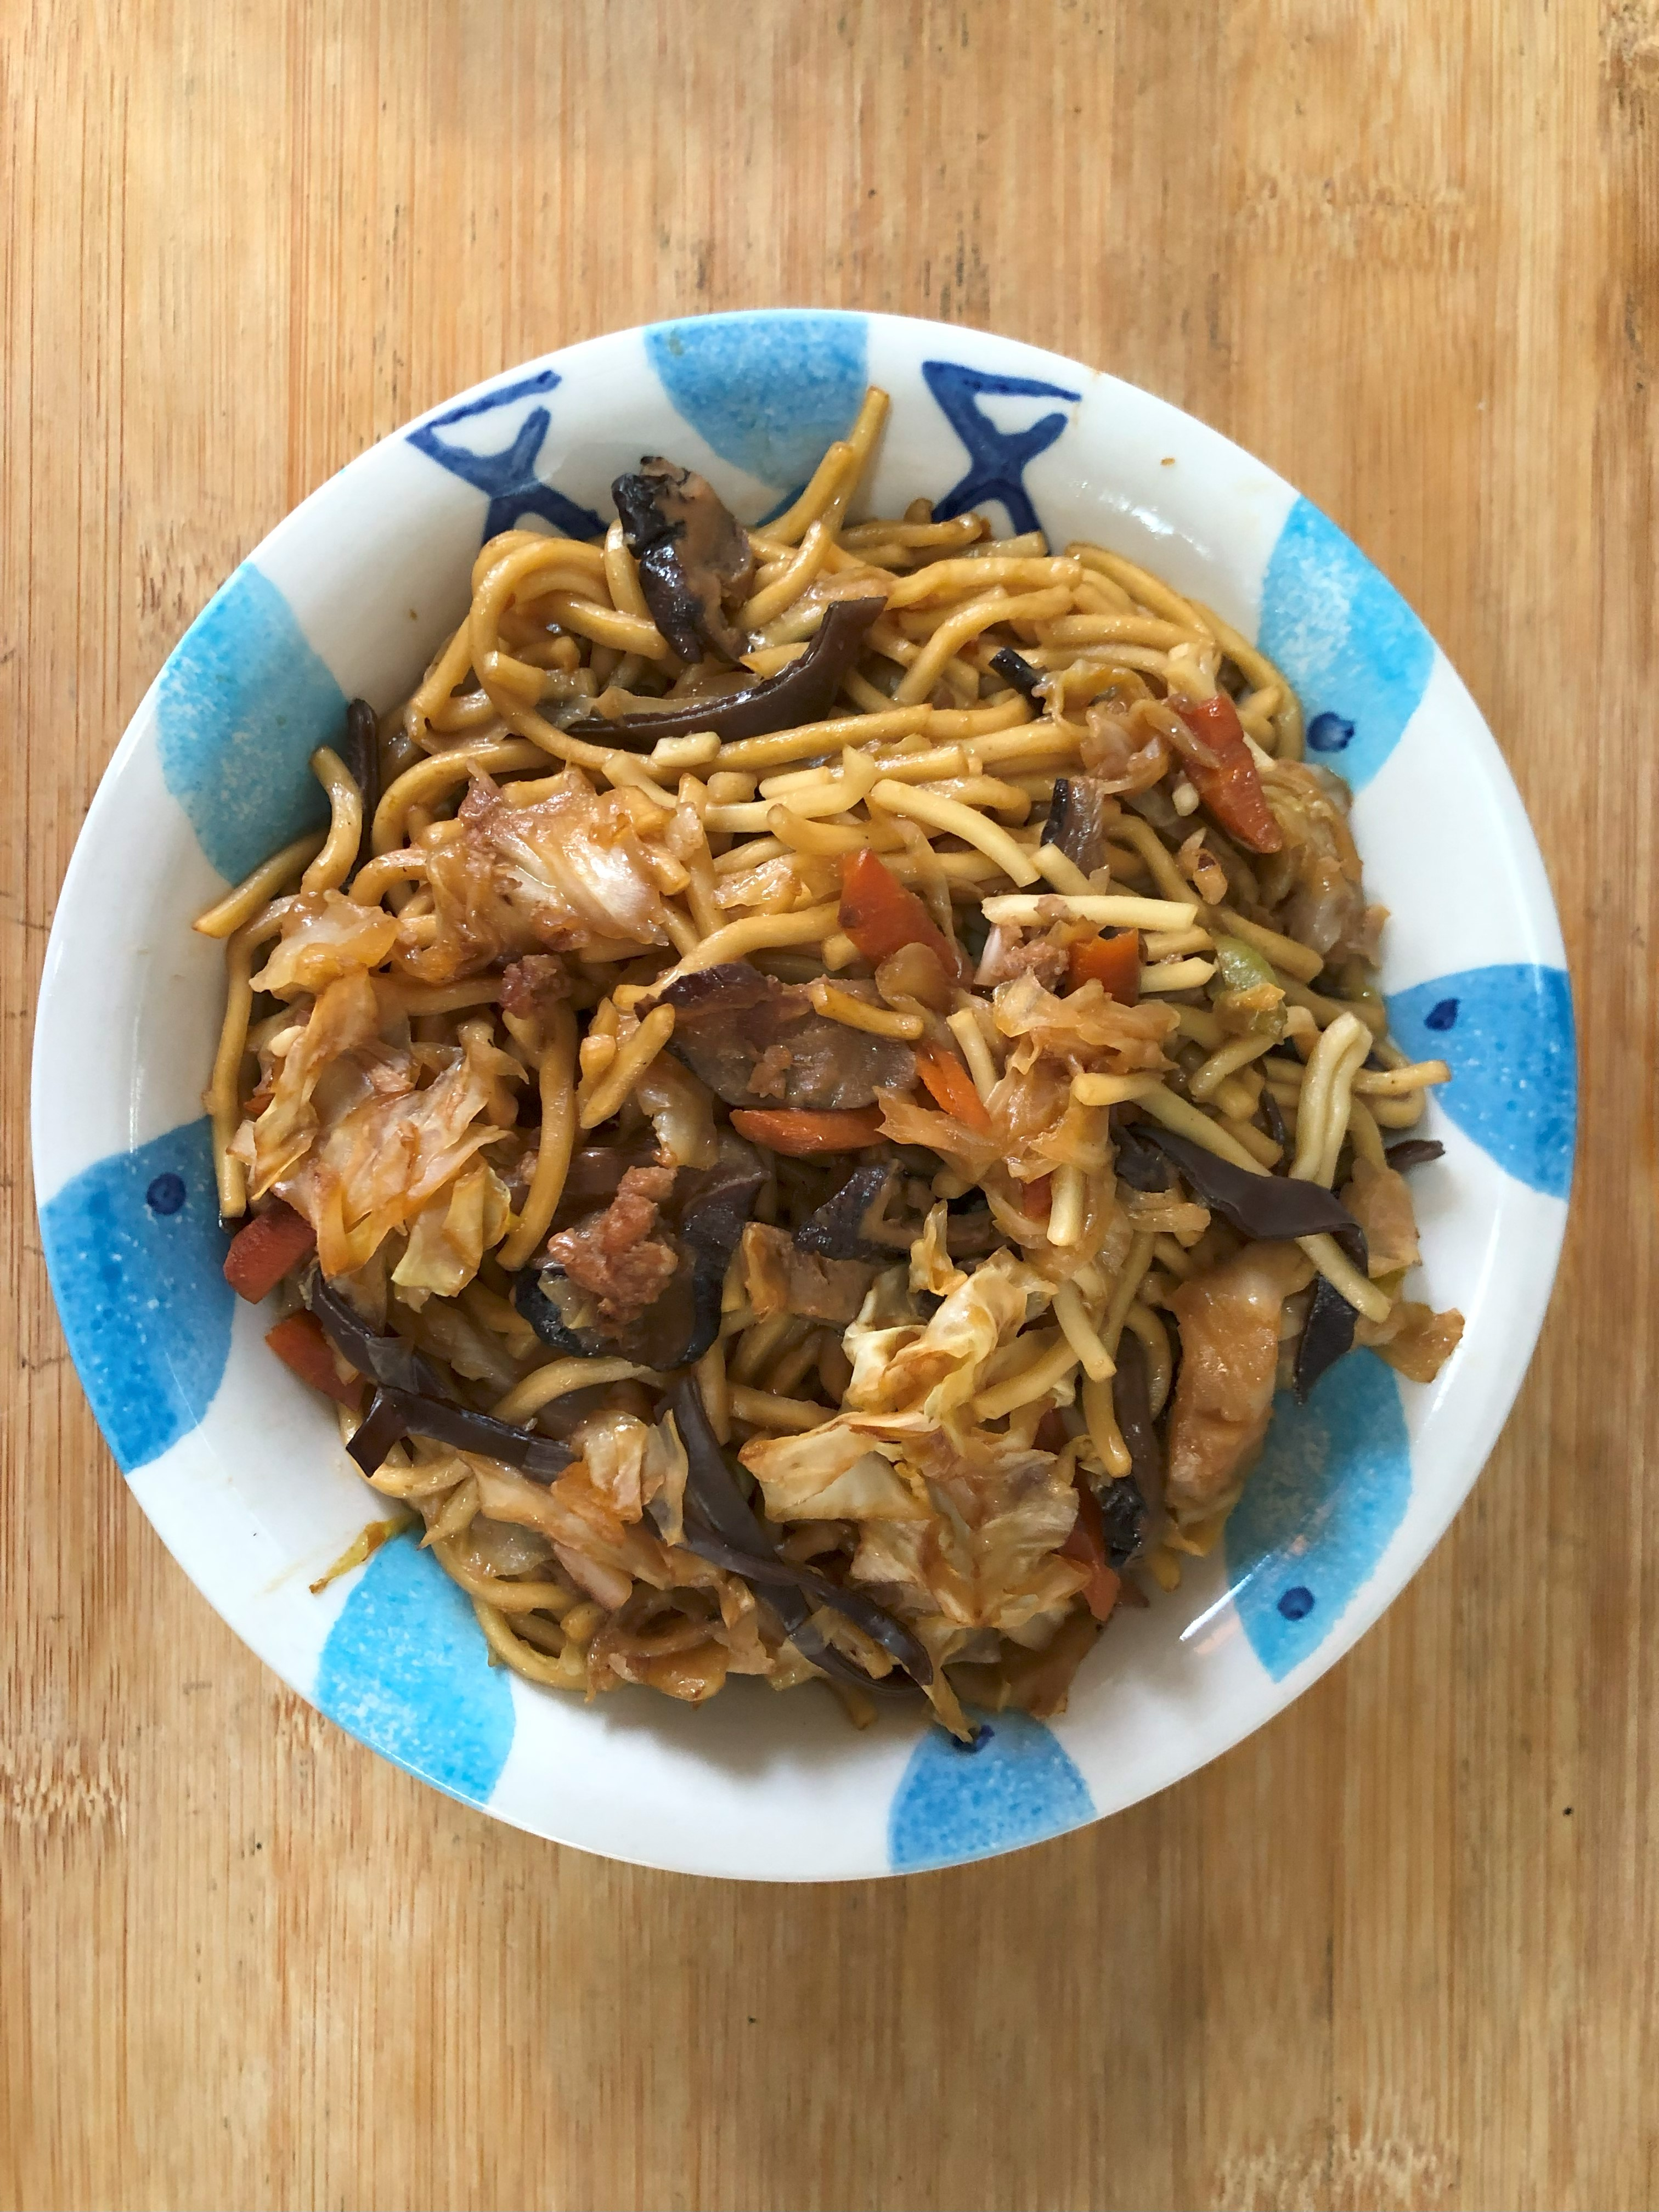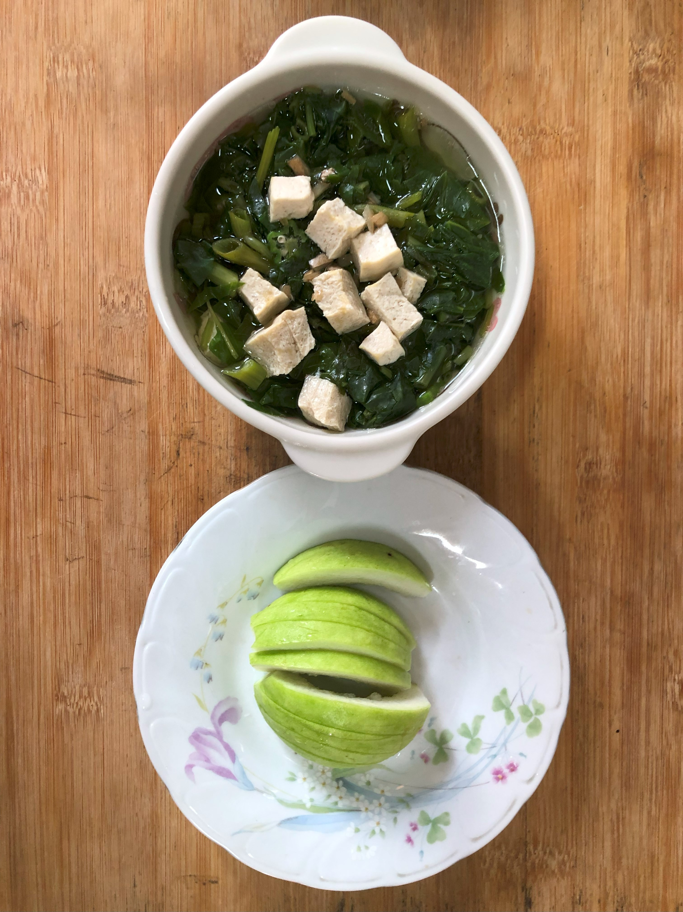
午餐(什錦香菇肉燥麵、肉絲波菜豆腐湯、芭樂)

